FASES REQUERIMIENTO DE SOFTWARE

1. DESCRIPCION GENERAL DEL REQUERIMIENTO 2
2. FASE DE FORMALIZACIÓN 3
3. ANALISIS DE REQUISITOS Y REQUERIMIENTOS 4
5. LEVANTAMIENTO DEL REQUERIMIENTO DETALLADO 8
6. DISEÑO DE LA ARQUITECTURA DE SOLUCION 10

DESCRIPCION GENERAL DEL REQUERIMIENTO

PROYECTO | Abogabot.
Nombre Requerimiento: | Automatizar el proceso de demandas en un despacho de abogados.
Fecha Solicitud: | 22/02/2022
Responsable(s) Solicitud: | Juan Leal Flores.
Dependencia(s) Solicitante: | Despacho de abogados.
Responsable Funcional designado por el equipo de desarrollo de software: | Alfredo Bonell Manjarrez.

FASE DE FORMALIZACIÓN

Descripción de la Solicitud
Usuario Solicitante
Se necesita un sistema que nos permita realizar una automatización en las demandas que nuestros clientes nos solicitan, llevando un proceso de levantamiento de la demanda junto con una segura transacción donde puedan realizar un pago del servicio por parte de los abogados. En donde se pueda tener un seguimiento funcional y de la mano con el cliente, dándole actualizaciones de los procesos en los que se han podido llevar a cabo su demanda. Además de poder adjuntar algunos comentarios de los cuales ha pasado su proceso demandante, su estatus y la actualización constante de cada uno de estos a su correo electrónico.
Líder Funcional
El despacho de abogados requiere un sistema completo para el proceso de las demandas que tengan actualmente sus clientes con ellos, desde el levantamiento y asesoramiento de una demanda, hasta la finalización de esta.

FIRMAS DE ACEPTACIÓN:

________________________________ _______________________________
Juan Leal Flores Alfredo Bonell Manjarrez
Dependencia Solicitante Oficina Tecnologías de la Información

ANALISIS DE REQUISITOS Y REQUERIMIENTOS

Fecha Inicio | DD/MM//AAAA |  | Fecha Final | DD/MM//AAAA
Modelamiento de Negocio
En el siguiente diagrama de flujo se puede ver el proceso del sistema que va a poder realizarse dentro del sistema

https://miro.com/app/board/uXjVOK6IMHI=/?invite_link_id=757643165699

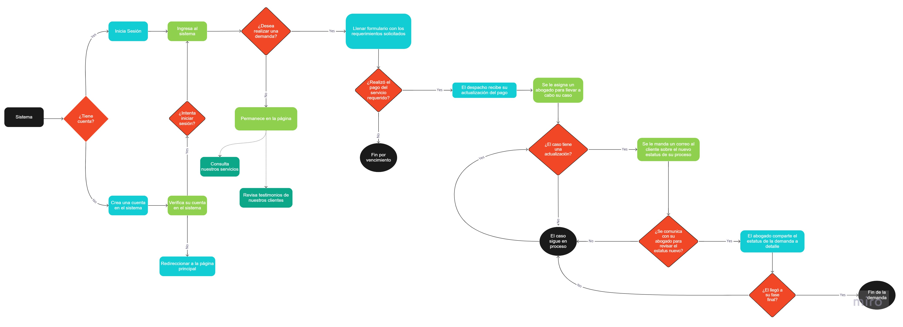

Términos de Referencia
Alcance de la solución | El alcance de Abogabot es el poder automatizar el proceso de las demandas que necesitan realizar sus clientes contratando servicios de abogacía en donde se podrá llenar una solicitud para levantar su demanda dentro del despacho de abogados en donde se le dará seguimiento a su solicitud y recibirá actualizaciones de su caso por correo. Lo que no va a contar Abogabot es una pasarela de pago, los clientes deben de realizar el pago de su comprobante para poder así recibir el asesoramiento sobre su demanda.
Requerimientos Funcionales y criterios de aceptación | Los clientes podrán ingresar al sistema de Abogabot con sus cuentas registradas con anterioridad y en caso de no contar con una cuenta, el sistema permite realizar la creación de nueva cuenta.  El sistema es muy amigable con el usuario y fácil de usar. Muy intuitivo, en donde los procesos complicados se van a poder mostrar fáciles de realizar.  El levantamiento de su proceso de demanda es sencillo, solamente se tiene que llenar sus datos personales, los motivos de las demandas, así como pruebas o razones por las cual requiere realizar dicho proceso.  El plazo para comunicarnos a los clientes que hayan levantado su solicitud y requieran asesorías sobre llevar su proceso de demanda es de máximo 2 días.
Requerimientos no Funcionales y de calidad | El implementar una pasadera de pago dentro de Abogabot puede implicar a llevar un tiempo de desarrollo mayor, por temas de seguridad, el poder realizar reembolsos, etc.
Interesados en la solución
  Nombre/Rol/Perfil | Descripción
  Juan Leal Flores – jefe del departamento de abogacía en Sinaloa. | El Sr. Leal requiere una automatización dentro de su departamento para poder realizar los procesos de las demandas que requieren sus clientes, de una mejor manera.
Precondiciones | El personal dentro del despacho ahora tiene que realizar todo el proceso dentro del sistema, desde el levantamiento de los requerimientos de la demanda, un manejo de pruebas detallado y una comunicación con sus clientes asignados por demanda más clara, objetiva.
Requisitos Técnicos | Tipo de Desarrollo | Web Escritorio Móvil Servicio Web  Servicio Windows Otro:__________________
Requisitos Técnicos | Base de Datos | Oracle  SQL Server  MySQL  MongoDB  Otro:__________________ |  |  | Versión  _______  _______  _______  _______  _______  _______
Requisitos Técnicos | Lenguaje | C#  VB  PHP  Java  JavaScript  Otro:___________________ |  |  | Versión  _______  _______  _______  _______  _______  _______  _______
Viabilidad Técnica | Luego de adelantado el análisis de los requisitos y requerimientos es viable proponer una solución técnica para esta solicitud: SI ( ) NO ( )

FIRMAS DE ACEPTACIÓN:
Nombre | Dependencia | Teléfono | Firma
Juan Leal Flores |  | 6692144575
Marco Antonio Peraza Martínez |  | 6692145574
Leticia Bernal Torres |  | 6691566547
- FASE DE PLANEACIÓN Y GERENCIA DEL PROYECTO

Responsable |  |  | Alfredo Bonell |  | Fecha |  |  |  | 23/02/2022
Plan estratégico de fases del proyecto
N° | Nombre Etapa | Actividad |  | Rol Responsable |  | Fecha Inicio | Fecha Fin | Comentarios
 | Estructuración de base de datos | Crear una base de datos para abogabot en donde se hagan las tablas correspondientes a la necesidad del sistema, junto con posibles procedimientos almacenados para realizar el guardado de información, posibles actualizaciones de datos y consultas a las tablas. |  | Mariana Santillán |  | 05/03/2022 | 15/03/2022 | Realizar toda la estructura completa para la base de datos de abogabot.
 | Accesibilidad Abogabot | Desarrollar la parte de la creación de cuentas y el acceso al sistema usando las ya creadas |  | José Mendoza |  | 15/03/2022 | 18/03/2022 | Realizar sus validaciones pertinentes, mantener la integridad de los datos y utilizar un buen cifrado de datos
 | Formulario de levantamiento de demandas | Desarrollar un formulario en donde el cliente pueda capturar su información correspondiente para llevar a cabo su demanda. |  | José Mendoza |  | 18/03/2022 | 20/03/2022 | Realizar buen uso de validaciones, utilizar expresiones regulares para los campos de texto sensibles y pruebas sobre su funcionamiento
 | Actualización del pago por parte del cliente al despacho de abogados | Desarrollar un envío de correos automatizado que se realice cuando se valide que el pago se haya concretado correctamente en tiempo y forma. |  | José Mendoza |  | 20/03/2022 | 23/03/2022 | Realizar una parte especial en donde se pueda verificar que el pago se haya hecho correctamente y le llegue una notificación al despacho de abogados
 | Actualización del proceso de demanda al cliente | Desarrollar una opción donde se le pueda mandar actualizaciones al cliente a su correo electrónico de su proceso de demanda en curo. |  | José Mendoza |  | 23/03/2022 | 26/03/2022 | Realizar un proceso optimo para poder tener una comunicación activa sobre las actualizaciones que se tengan de los clientes de Abogabot
 | Realizar la documentación necesaria del sistema | Desarrollar un manual de usuario y uno técnico que describa las funcionalidades del sistema |  | José Mendoza |  | 26/03/2022 | 28/03/2022 | Realizar un manual de usuario donde se le va a mostrar la funcionalidad del sistema, los mensajes informativos, de advertencia, de errores y el flujo dentro del sistema
 | Realizar las pruebas unitarias al sistema | Probar el sistema de inicio a fin, con todos los escenarios posibles tratando de encontrar una debilidad o algún bug que se haya quedado en el desarrollo |  | Jesús Sánchez |  | 28/03/2022 | 30/03/2022 | Realizar una prueba extensa sobre los posibles escenarios que se pueden tener dentro del sistema, el validar los errores y posibles ventanas de inseguridad que se necesiten mandar a revisión
 | Implementación del sistema en un servidor dedicado para que pueda ser visible para cualquier usuario | Subir toda la estructura de la página |  | Ángel Castillo |  | 30/03/2022 | 01/04/2022 | Subir toda la estructura de la página web al servidor junto con la actualización de la base de datos
Diagrama de planeación
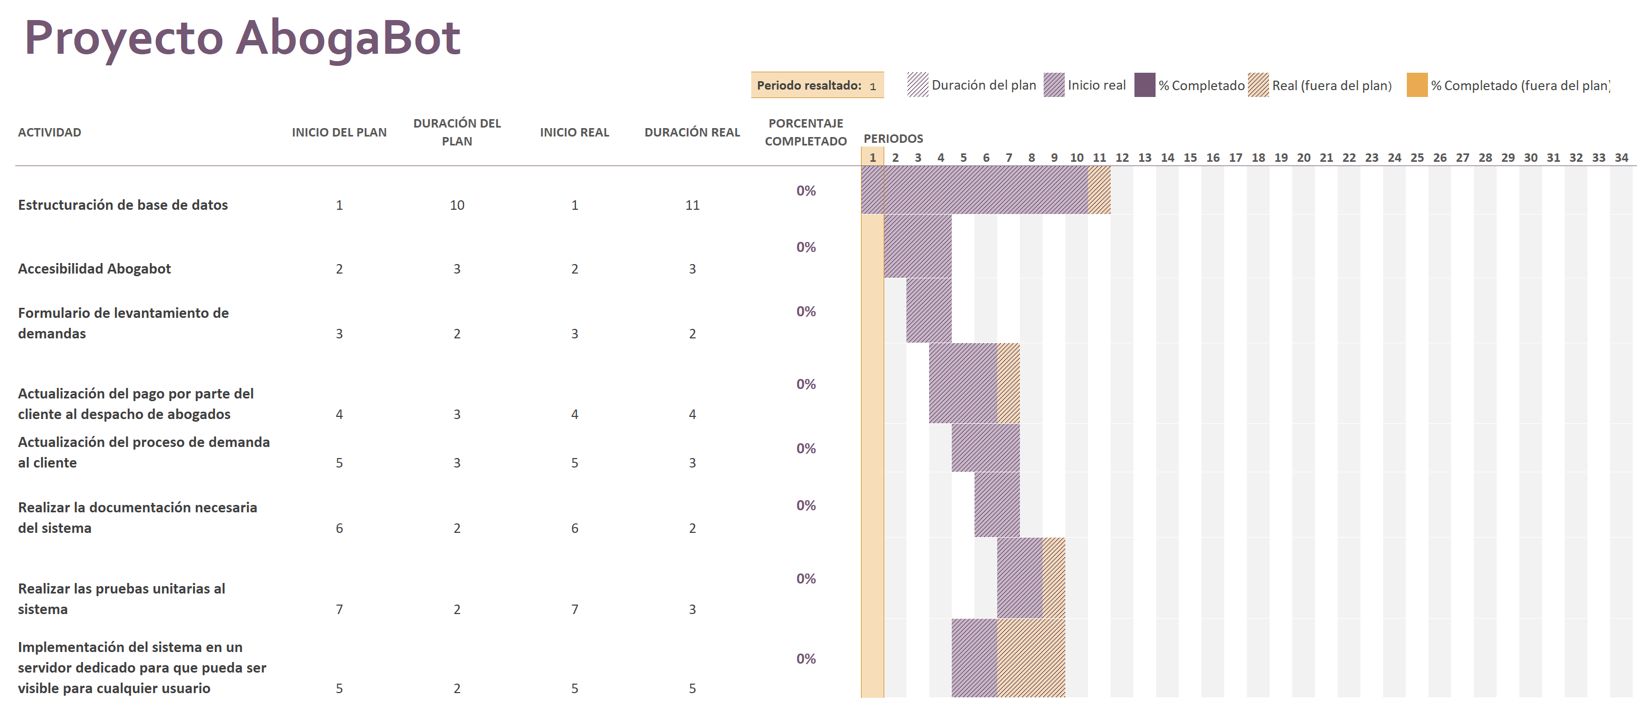

NOTA: Las fechas de planeación establecidas en este documento son aproximadas y estarán sujetas a modificaciones que surjan por control de cambios u otros factores.

FIRMAS DE ACEPTACIÓN:
Nombre | Dependencia | Teléfono | Firma
Juan Leal Flores |  | 6692144575
Marco Antonio Peraza Martínez |  | 6692145574
Leticia Bernal Torres |  | 6691566547

LEVANTAMIENTO DEL REQUERIMIENTO DETALLADO

Las historias de usuario deben ser independientes y debidamente identificadas; deben corresponder a una única funcionalidad y deben ser cortas y concisas
HISTORIAS DE USUARIO
Nº. |  | 669
Titulo |  | Trato optimo para realizar una automatización de los procesos de demandas
Fecha |  | 25/02/2022
Estimación
Característica/Funcionalidad
El sistema debe de ser rápido en el tratado de la información, para que los usuarios/clientes no tengan problema de esos lapsos de tiempo muerto. Debe ser muy intuitivo y en el proceso de levantamiento de una demanda, aún más. Se les hará llegar varias estructuras de los formatos que utilizamos para realizar dichos procesos para que les pueda servir y tengan un panorama más amplio respecto a este tema.
Razón/Resultado
Esto con la finalidad de que tengamos un tiempo de respuesta más factible para nuestros usuarios, que les mostremos disponibilidad y atención a más tardar un día hábil.

Criterios de Aceptación
Nº | Titulo |  | Contexto |  |  | Evento
1... | Creación de una cuenta en el sistema. |  | En caso de que nuestros clientes no tengan una cuenta por la cual puedan iniciar sesión, que el sistema pueda ofrecerles una creación de esta y sea muy fácil de realizar. |  |  | Un cliente de unos 60 años que ingresa el sistema y trata de realizar una cuenta, pero el sistema no es intuitivo, es poco amigable, esta persona no podrá completar el primer paso para poder entrar a nuestro sistema, por lo tanto, va a ser un cliente que no podemos atender
2 | Instrucciones de manejo del sistema al entrar en cada módulo |  | Cada vez que se habrá un módulo nuevo en el sistema, que aparezca una pequeña ventana de ayuda que muestre el uso correcto de la aplicación, algo como una guía para que los usuarios no se pierdan al querer realizar algún proceso. |  |  | Al momento de entrar se debe de desplegar esta guía del uso del sistema
n…
Firmas de aceptación
Nombre |  |  |  | Dependencia | Teléfono |  | Firma
Juan Leal Flores |  |  |  |  | 6692144575
Marco Antonio Peraza Martínez |  |  |  |  | 6692145574
Leticia Bernal Torres |  |  |  |  | 6691566547

DISEÑO DE LA ARQUITECTURA DE SOLUCION

En caso de que existan excepciones asociadas a la arquitectura de referencia se debe incluir su correspondiente justificación en las vistas que aplique.

Fecha | DD/MM/AAAA
Vista Lógica
https://app.moqups.com/ge7bRKRamhPz6fbR0KRVJMcaaX5osych/view/page/a1e20da75

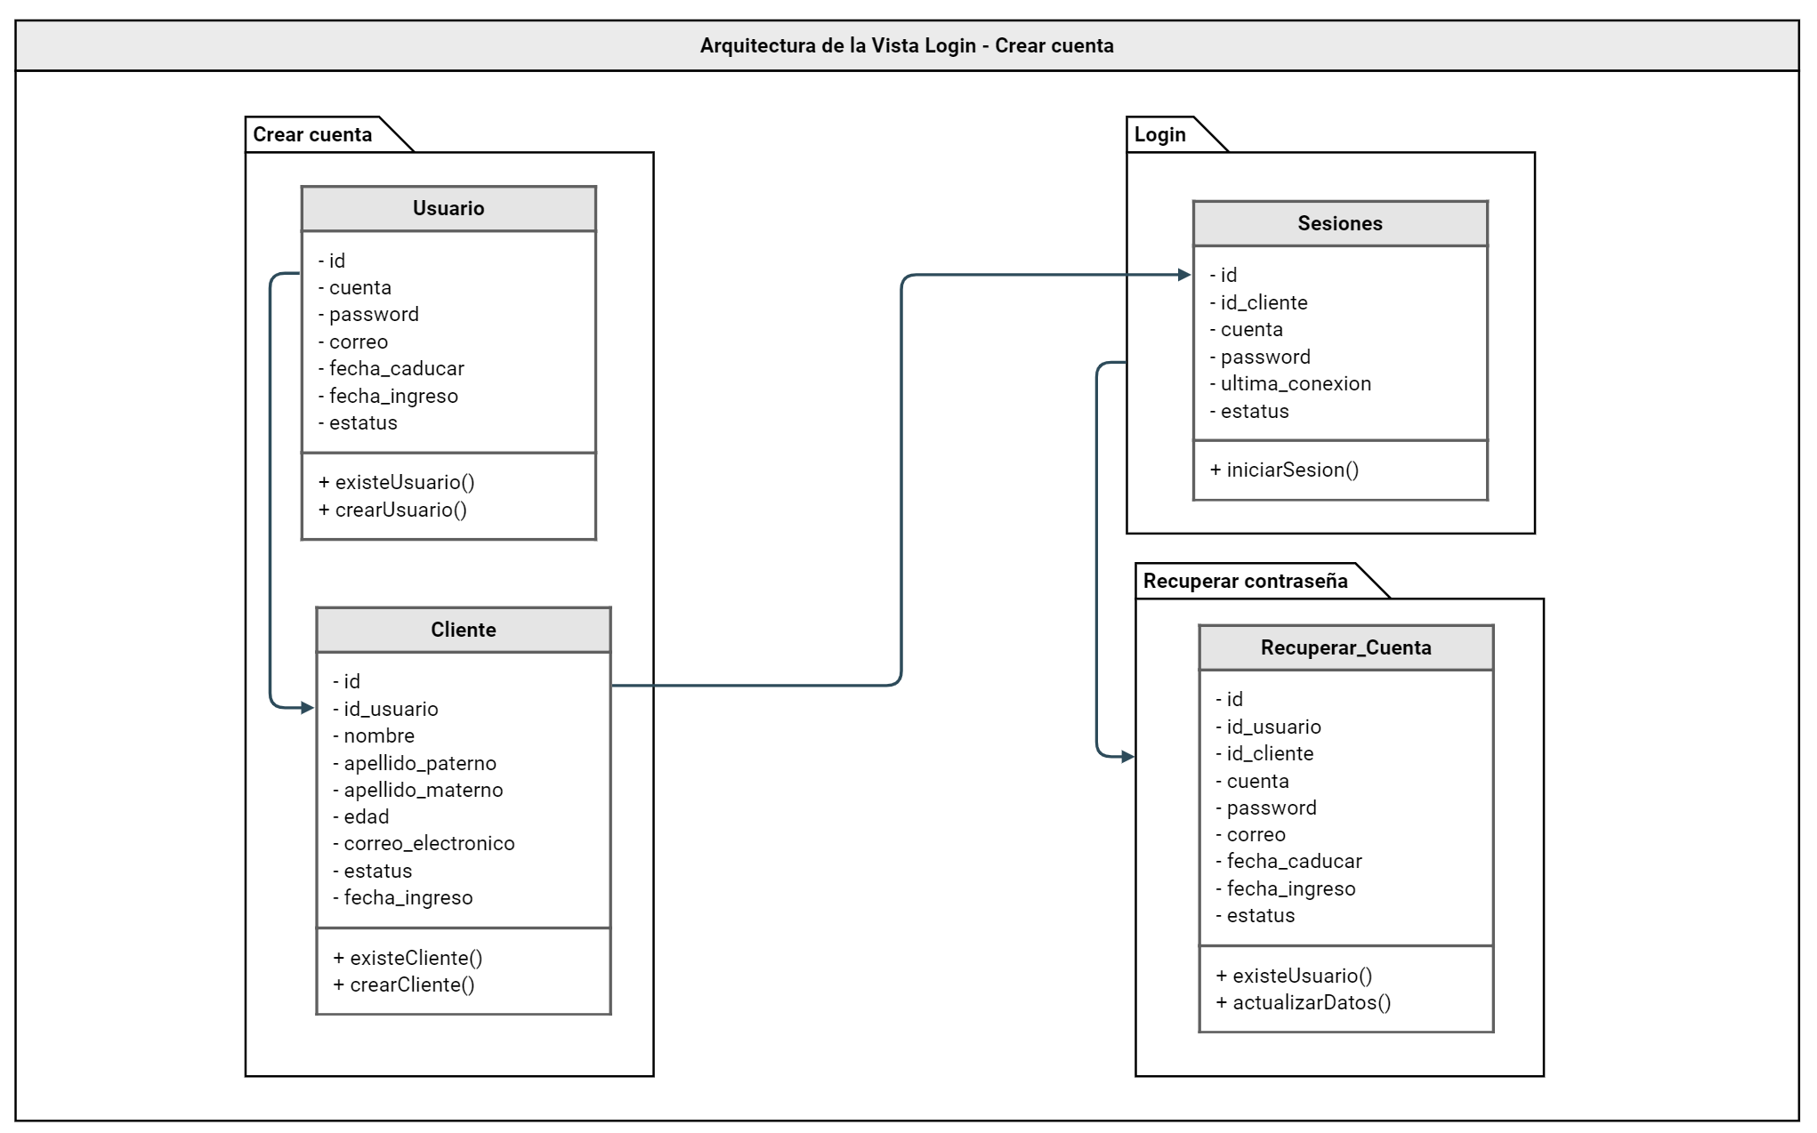

Si utiliza convenciones para diagramas Ad hoc, por favor describirlas aquí
Vista de Implementación
Se puede utilizar alguno de los siguientes diagramas UML: Diagrama de componentes o diagrama de Paquetes

Si utiliza convenciones para diagramas Ad hoc, por favor describirlas aquí
Vista de Proceso
En el siguiente diagrama de flujo se puede ver el proceso del sistema que va a poder realizarse dentro del sistema

https://miro.com/app/board/uXjVOK6IMHI=/?invite_link_id=757643165699

Si utiliza convenciones para diagramas Ad hoc, por favor describirlas aquí
Vista de Física
https://app.moqups.com/ge7bRKRamhPz6fbR0KRVJMcaaX5osych/view/page/a1e20da75

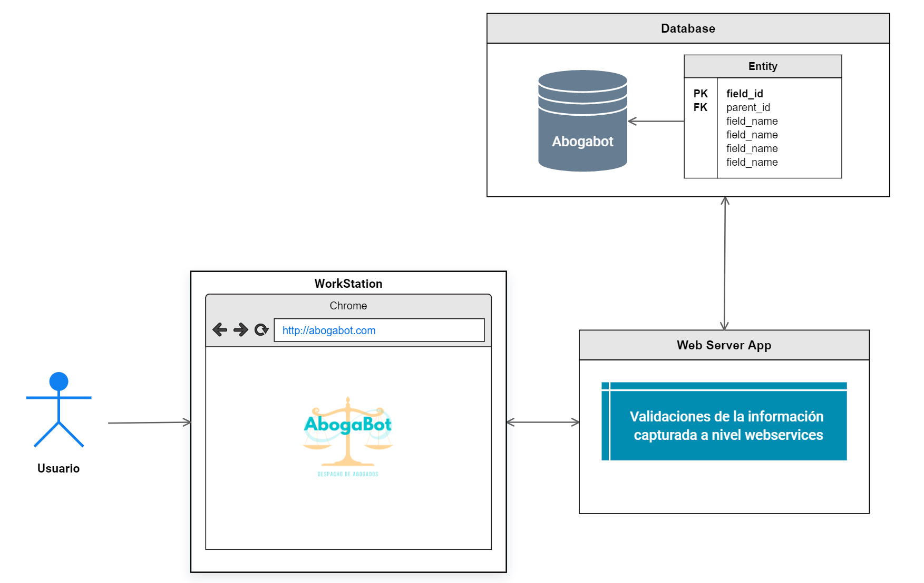

Si utiliza convenciones para diagramas Ad hoc, por favor describirlas aquí
Prototipos de interfaces de usuario
Mockups o Bocetos de interfaces graficas para Front-End.

Si utiliza convenciones para diagramas Ad hoc, por favor describirlas aquí
Firmas de aceptación
Nombre |  | Dependencia | Teléfono |  | Firma
Juan Leal Flores |  |  | 6692144575
Marco Antonio Peraza Martínez |  |  | 6692145574
Leticia Bernal Torres |  |  | 6691566547

Nota: En caso de considerar limitado el uso de UML, es posible utilizar diagramas Ad Hoc.

